104年度雲林縣新故鄉社區營造-「社區營造青年培力營」簡章

- 活動目的
本次青年培力營聚集來自雲林縣各個社區的青年，期藉由三天兩夜的社區營造實際過程，激發青年對社區事務的熱情，以及培養社造的實際操作經驗，並在活動結束後將此經驗與熱忱帶回自己的社區，讓社區營造的青年種籽將在縣內遍地開花。

- 活動說明
- 營隊時間：104年7月24(星期五)、7月25日(星期六)、7月26日(星期日)，共三天兩夜。
- 辦理地點：雲林縣西螺鎮廣興社區教育農園(雲林縣西螺鎮59之2號)。
- 參加對象：社區青年、社區文史工作者、社區居民、相關課程老師、行政機關相關人員。
- 參加人數：預計招收60名學員。
- 報名日期：即日起至6月26日止。
- 報名資格：15歲至30歲，對雲林縣社區營造有興趣之學生或民眾。開放團體報名名額45人，個人報名名額15人。每人酌收300元報名費(請於活動當天繳納)。
- 報名方式：請自本文化處網站（http://www.ylccb.gov.tw/）最新消息及本縣社區營造e即通（http://yc.yunlin.gov.tw/index.aspx）最新消息下載報名簡章與報名表，填寫完畢後將報名表郵寄至雲林縣斗六市大學路3段310號 雲林縣政府文化處藝文推廣科或E-mail至ylhg68153@mail.yunlin.gov.tw並與承辦人白麗玲確認（聯絡電話05-5523139）。
- 雲林縣政府文化處當年度社區營造點之社區青年。(請以社區發展協會名義報名，填寫團體報名表，每個協會報名以4名為限。)
- 雲林縣社區發展協會之社區青年。(請以社區發展協會名義報名，填寫團體報名表，每個協會報名以2名為限)
- 設籍雲林縣，有意願參與社區營造之青年。(填寫個人報名表)
- 在雲林縣就學或工作，有意願參與社區營造之青年。(填寫個人報名表) (主辦單位保留名單最後決定權)
- 錄取公告：104年7月1日(三)，公布於本府文化處網站（http://www.ylccb.gov.tw/）。
- 辦理單位
指導單位：文化部
主辦單位：雲林縣政府
協辦單位：雲林縣西螺鎮廣興國民小學
雲林縣西螺鎮公館社區發展協會

- 注意事項
- 因有戶外課程，請自行準備遮陽用具和雨具(雨傘或雨衣)，請自備換洗衣物、個人盥洗用具及個人醫藥用品。
- 請學員務必攜帶個人身分證與健保卡，旅程中請個人妥善保管重要證件與貴重物品。
- 為愛護我們的環境，請社區成員攜帶環保餐具與水壺。
- 為活動成果展現需要，請參加人員自行決定攜帶相關工具，如筆電、相機、攝影器材。
- 本處受理報名後，將以電話通知參加人員相關注意事項。

伍、報名表
團體報名表
單位名稱
聯絡人 |  |  | 電話：
E-MAIL：
7/25社區之夜  表演節目 |  | 節目名稱： 表演人數：
參加人員資料
姓名： | 生日： 年 月 日 |  |  | 身分證字號：
性別：□男 □女 | 飲食：□葷 □素 |  |  | 聯絡電話：
緊急聯絡人姓名： |  |  |  | 緊急聯絡人電話：
聯絡地址：
就讀學校/班級：
E-MAIL：
興趣：
專長：
分組作業是否可自行攜帶筆電(貴重物品需自行保管)： □可自備 □無法自備
是否有特殊需求：

個人報名表
參加人員資料
姓名： | 生日： 年 月 日 |  |  | 身分證字號：
性別：□男 □女 | 飲食：□葷 □素 |  |  | 聯絡電話：
E-MAIL：
緊急聯絡人姓名： |  |  | 緊急聯絡人電話：  Cell phone：
聯絡地址：
7/25社區之夜
表演節目
就讀學校/班級：
E-MAIL：
興趣：
專長：
分組作業是否可自行攜帶筆電(貴重物品需自行保管)： □可自備 □無法自備
是否有特殊需求：

PS本報名表不夠使用請自行影印。

附件(一)活動行程說明
104年7月24日至26日(五~日)西螺鎮廣興教育農園，三天兩夜。
時間 | 地點 | 備註
第一天7月24日(五)
09:00~09:30 | 報到
09:30~10:00 | 社區培力營說明 | 來賓致詞
10:00~10:30 | 課程說明 | 課程簡介。
10:30~12:00 | 嘸講你甘知 | 認識彼此、玩小遊戲
12:00~13:30 | 民以食為天 | 社區風味餐
13:30~15:00 | 課程：打開社區綠生活：如何串連社群協力社區營造 | 講師：施佩吟
15:00~16:30 | 課程：口湖鄉水井社區經驗：青年參與社區分享 | 講師：陳鼎翰
16:30~18:30 | 集思廣益 | 訪調準備、晚會活動排練
18:30~19:30 | 晚間能量補充 | 社區風味餐
19:30~20:00 | 社區散步
19:30~21:00 | 集思廣益 | 訪調準備、晚會活動排練
第二天7月25日(六)
07:00~08:00 | 武動 | 七嵌武術強身
08:00~09:00 | ㄧ日之計在於晨 | 社區活力餐
09:00~12:00 | 青年農民力主題工作坊 | 蘋果苦瓜農園體驗、鹿森林、碾米廠參訪
12:00~13:30 | 油蔥粿定食 | 紅緞婆的手藝
13:30~15:00 | 課程：社區產業的發展 | 講師：黃世輝
15:00~15:30 | 小憩片刻
15:30~17:00 | 課程：從豐岡東方白鸛看台灣的環境共生產業 | 講師：蕭定雄
17:00~18:00 | 各組表演準備
18:00~22:00 | 夏日微風營火晚會 | 社區風味餐、活動表演、營火晚會…等
第二天7月26日(日)
07:30~08:30 | 武動 | 七嵌武術強身
08:30~09:30 | ㄧ日之計在於晨 | 社區活力餐
09:30~12:00 | 分組實作與成果佈展
12:00~13:00 | 民以食為天 | 社區風味餐
13:00~15:00 | 成果發表與交流 | 社區願景討論
15:00~15:20 | 結業式 | 賦歸
附件(二)景點介紹
一、紅斗笠農社〈蘋果苦瓜園〉
☆打破苦瓜無法輪作的缺憾
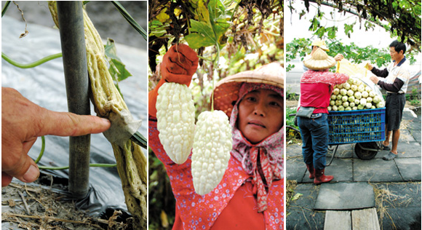
使用有機肥保持土力雖然不是秘密，但紅斗笠農社能打破過去瓜農無法讓苦瓜輪作的缺憾，現在全年皆可收成。關鍵的農業技術發生在2001年，紅斗笠農社以南瓜頭嫁接苦瓜苗的方式，配合有機質肥料控制土壤酸鹼值，由於南瓜的根系生命力強，即使大雨過後也不怕根部腐爛，而這種栽種方式對抗線蟲的危害也非常有效。當南瓜頭到了生命週期的中後段，再繼續嫁接輔助的絲瓜頭，這樣一來可以讓苦瓜的養分供應無虞，產期可以再延長收成也更加穩定。
☆獨創網室營造小型生態系
在錏管搭建的隧道棚架裡，紅斗笠農社以獨特的田園管理技術耕耘這片瓜田。在春夏季日照強烈時，需使用日本進口的黑色不織布套袋，讓苦瓜保持雪白色澤，這樣的套袋雖然成本貴了點但是可反覆使用，一點都不浪費。入秋後由於枝葉繁茂，隧道內的光線已受遮蔽就不需要再使用遮光資材，依然可以生產出白皙漂亮的苦瓜。
2005年繼續研發高架網室，在隧道式的瓜棚上方拉高了網室的空間，裡面也進駐了許多新的生產成員：一群麻雀和三櫥的蜜蜂，小鳥會吃掉蚜蟲，小蜜蜂可以幫忙授粉，整個網室裡儼然是個小型的生態系。園區嚴謹的使用非化學性枯草桿菌(Bacillus subtilis)、溶磷菌等照顧土壤健康；黑殭菌(Metarhizium anisopliae)、輪枝菌（Verticillium lecanii）等生物製劑防治蟲害。紅斗笠農社除了按照TGAP的標準作業規範要送農藥檢驗之外，在田裡的水漥還養了孔雀魚專司監測水質，雖然自家有嚴格的毒物管理，但為了防範空氣中飄來的農藥，不管毒物來自何方，只要受到汙染便可即時警覺，而全面停止採收。

☆TGAP、CAS雙認證
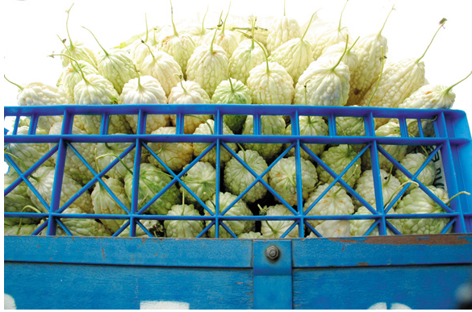
在運用有機栽培管理的瓜田裡，紅斗笠農社將白玉苦瓜和蘋果苦瓜混合栽種，有機栽培的苦瓜少了苦味多了幾分鮮甜，巧妙的是有益人體健康的苦瓜素仍然存在，風味口感俱佳，市場接受度很高，目前已獲得TGAP生產履歷與CAS雙項認證。苦瓜一般市場價格每台斤約30元，但紅斗笠農社生產的苦瓜，每台斤市場價格可保持穩定的100元，加上優勢的田園知識所領導的栽培管理，每分地每年可收成可達5000公斤，日採收量比露天栽培提高約1.3倍以上，收益則整整增加了3倍之多。

☆「十大經典神農」吳秋榮
紅斗笠農社的負責人吳秋榮，有著36年苦瓜的種植經驗，現任西螺鎮鹿場社區理事長，身兼苦瓜產銷班的班長，創新的設施栽培方式，與有機化的田園管理，一舉在2007年獲選為「十大經典神農」。從1988年首創錏管隧道栽培，1992年研究在隧道外加網室設施，這個時間點比縣府推動設施農業還早了13年。他的成功經驗不在於讀書上大學，而在於不斷的創新研發。

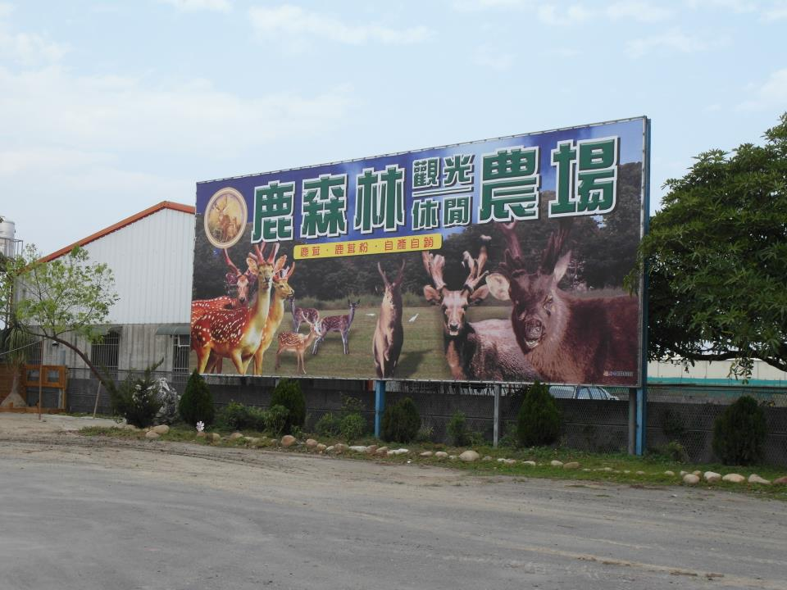
二、鹿森林觀光休閒農場
雲林縣虎尾鎮民吳信華原本在北部從事家俱業，因長期吃鹿茸補身，想想「為何不自己繁殖呢？」於是他在十多年前返鄉，四處學習養鹿訣竅，但因為門外漢吃過不少虧，吳信華仍堅持信念，近年育成率已達九成，將發展為觀光休閒農場，希望成為虎尾的新觀光景點。
吳信華中年身體亮紅燈，靠著吃鹿茸補氣，但乾的一兩就要兩千多元，長久下來是一筆龐大經費，有天突然想「為何不自己繁殖呢？」於是在虎尾鎮購買土地，四處詢問養鹿人家。
吳信華一開始被人當傻子，一隻10萬元的鹿以30萬元購買，他自嘲就當繳學費，上一次當就學一次乖，經多年的經驗累積，門外漢變成內行人，現在只要看一眼就知道鹿的價值。吳信華說，鹿和其他動物一樣，身體有病痛需靠觀察才知，每年清明節前三個月，公鹿開始長鹿茸，為防止牠們「單挑」損壞鹿茸，必須分開圈養。
吳信華邊養邊累積經驗，現在牧場的育成率達九成，未來將朝觀光休閒農場發展，並結合附近的持法媽祖宮和興隆毛巾工廠等，成為虎尾的新觀光景點。

三、七嵌武術
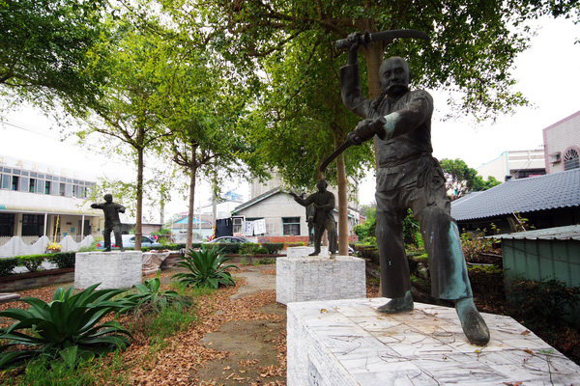
阿善師及七嵌武術，曾經是家喻戶曉的經典故事，但對當地而言，西螺七嵌真正意義是先民早期盜匪猖獗，張廖家族為求自保，族人以村里為單位分為『七嵌』之部落，以犄角之勢守望相助，當時以西螺廣興「頭嵌」為中心，向二崙及崙背擴散。目前雲林有幾處紀念西螺七嵌的景點，可前往參觀。振興宮、阿善師墓園、七嵌雕塑公園、張廖祠堂、廣興社區等等，都存留有西螺七嵌的精神。

